Автор: Геннадий Кайман

e-mail: caiman2015@yandex.ru
caiman.text@gmail.com
Seo-текст на сайте заказчика с перелинковками, ключами и продающей мотивацией.

Уникальный экстерьер. Матовая пленка на пике популярности
Цель поклонников стайлинга, это, прежде всего, возможность индивидуализироваться, проще говоря, стать уникальным в общем потоке машин, среди друзей-автовладельцев, на массовых сборах и так далее. А матовая пленка для авто – это всегда необычно. Подобный тюнинг может нравиться или нет, но привлекает внимание каждого автолюбителя однозначно. Поэтому рассмотрим такой материал создания собственного экстерьера на примере конкретного производителя Soulide.
Меняем внешность за разумные деньги
Много автовладельцев, которые восхищаются визуальными изменениями после оклейки кузова матовой пленкой. Но и не менее значительная часть собственников сомневается в целесообразности таких преобразований из финансовых соображений. Композит от китайского производителя Soulide – это тот вариант, когда качественный продукт соответствует вполне лояльным ценам. Причем пленку можно подобрать разную по составу, толщине, коэффициенту растяжения и, разумеется, цвету.
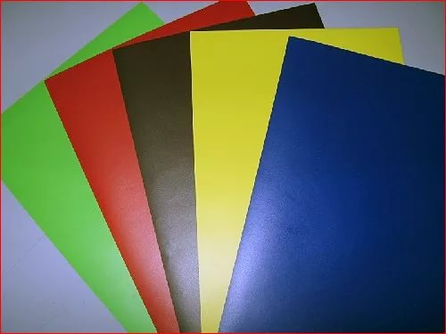
Материал с наиболее привлекательной ценой представляет собой литую, эластичную полимерную оболочку с матовой текстурой, напоминающей гладкий лист бумаги на ощупь. Такая пленка имеет толщину 150 мкр, стандартную ширину рулона (погонный метр) 1.52 м, степень растяжения 220% и около двадцати всевозможных цветов и оттенков. Кроме того, имеется даже прозрачная тонкая пленка (100 мкр), позволяющая без кардинальных видоизменений обновить внешность автомобиля и сделать «родную» краску кузова матовой.
Примерно в том же ценовом диапазоне производителем представлен материал, получивший негласное обозначение «супермат». Эта пленка похожа на матовую, но здесь гораздо ярче выражена текстура композита, отличающаяся его как визуально, так и осязательно. Внешне материал похож на шероховатый пластик или мелкую наждачную бумагу, который весьма оригинально, а в сочетании с ярким цветом еще и экстравагантно, выглядит на кузове автомобиля. Подобная пленка имеет чуть большую толщину в 170 мкр и меньший коэффициент растяжения – 200%.
Не только своеобразно, но и дорого смотрится авто из предлагаемых компанией Soulide матовых пленок типа «металлик». Насыщенный цвет с металлическим отблеском способен даже представителя бюджетного сегмента визуально сопоставить с машинами гораздо выше классом. Такая пленка имеет уже 200 мкр толщину, тот же индекс растяжения, что и у «супермат», прозрачный акриловый клей в основе и срок эксплуатации при качественной поклейке более трех лет.
Что выбрать?
Большой ассортимент, как правило, затрудняет процесс выбора. Это характерно для многих товаров. Если же исходить из рейтинга и моды в нашем случае, то наибольшей популярностью среди мужчин автовладельцев пользуется матовая пленка черного цвета. Подобный материал придает автомобилю агрессии и брутальности, даже если это не Hummer и не Porsche Cayenne.
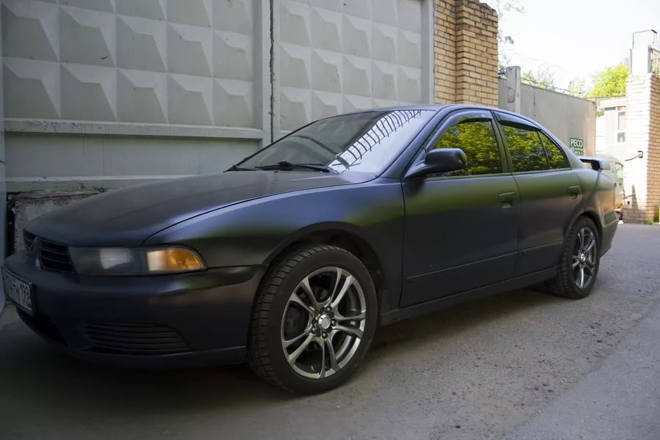
А наши автоледи, естественно, предпочитают более яркие цвета, степень гламурности которых зависит от личных увлечений, образа жизни и собственных видений вокруг себя. Это может быть пленка розового, голубого или желтого, к примеру, цвета.
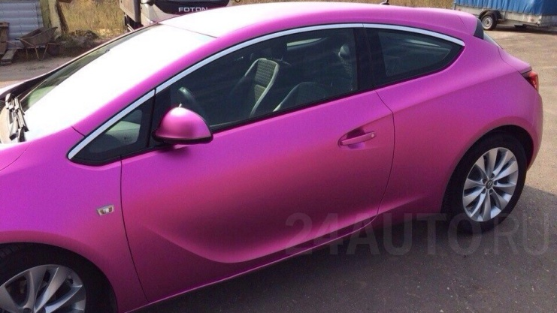
Если же вы не намерены пока столь кардинально менять внешность автомобиля, то как альтернатива покраске и полному обновлению кузова может быть глянцевая пленка. Такой материал не настолько оригинален, как матовый, но визуально автомобиль после оклейки смотрится безупречно, скрывая недостатки лакокрасочного покрытия.
Кстати, оба вида композита обладают еще и защитными функциями, предохраняя ЛКП кузова от мелких царапин, потертостей и других дефектов, появляющихся в процессе эксплуатации машины. А из недостатков можно отметить разве что необходимость обновления пленки с периодичностью один раз в 3-5 лет.
Не бойтесь перемен и уникальности. Преображая свой автомобиль, вы подчеркиваете, таким образом, персональные вкусы и даже собственные жизненные убеждения, присущие неординарной личности.

